 **BỘ GIÁO DỤC VÀ ĐÀO TẠO**

**TRƯỜNG ĐẠI HỌC SƯ PHẠM KỸ THUẬT TP. HCM**

**KHOA ĐÀO TẠO CHẤT LƯỢNG CAO**

_______________



**BÁO CÁO THỰC TẬP TỐT NGHIỆP**

**NGÀNH: CÔNG NGHỆ THÔNG TIN**

**CBHD: Thầy Hà Thanh Liêm**

**GVHD: Ts.Lê Vĩnh Thịnh**

**SVTH : Trần Đức Lương**

**MSSV : 16110149**

TP.Hồ Chí Minh, tháng 12 năm 2020

|  |  |  |  |  |  |  |
| --- | --- | --- | --- | --- | --- | --- |
|  | **CỘNG HOÀ XÃ HỘI CHỦ NGHĨA VIỆT NAM**  **Độc lập – Tự do – Hạnh Phúc**  **\*\*\*\*\*\*\*** |  |  |  |  |  |

# PHIẾU NHẬN XÉT CỦA GIÁO VIÊN HƯỚNG DẪN

Họ và tên sinh viên: Trần Đức Lương MSSV: 16110149

Ngành: Công nghệ thông tin

Chuyên ngành: Công nghệ phần mềm Lớp: 16110CLST2

Họ và tên Giáo viên hướng dẫn: TS. Lê Vĩnh Thịnh

**NHẬN XÉT**

1. Về nội dung báo cáo & khối lượng thực hiện:

1. Ưu điểm:

1. Khuyết điểm:

1. Đề nghị cho bảo vệ hay không?

1. Đánh giá loại:

6. Điểm (Bằng chữ: )

*TP.Hồ Chí Minh, ngày tháng năm 2020*

Giáo viên hướng dẫn

*(Ký & ghi rõ họ tên)*

# Lời cảm ơn

Thời gian thực tập thật sự là một quãng thời gian giúp ích cho người thực hiện báo cáo rất nhiều, từ việc củng cố kiến thức, kỹ năng, cũng như tập làm quen với môi trường làm việc. Vì vậy người thực hiện báo cáo đã lựa chọn thực tập tại công ty ISC Quang Trung thuộc công viên phần mềm Quang Trung, quận 12.

Lời đầu tiên, người thực hiện báo cáo xin gửi lời cảm ơn chân thành nhất tới nhà trường, quý thầy cô khoa Đào tạo Chất lượng cao, cũng như quý thầy cô bộ môn Công nghệ thông tin, đã cung cấp môi trường, kiến thức thực sự hữu dụng và có ích cho công việc của người thực hiện báo cáo. Tiếp đó, người thực hiện báo cáo xin chân thành cảm ơn thầy Lê Vĩnh Thịnh đã giới thiệu công ty để giúp người thực hiện báo cáo có cơ hội thực tập tại đây. Do còn hạn chế về ngôn ngữ trình bày cũng như kiến thức, kính mong nhận được sự đóng góp ý kiến từ các thầy, cô để báo cáo được hoàn thiện hơn.

Sau cùng, người thực hiện báo cáo xin được cảm ơn quý công ty ISC Quang Trung, cảm ơn các thầy cô trong công ty đã tạo điều kiện hết sức nhiệt tình và môi trường làm việc đầy thoải mái, chuyên nghiệp. Sau gần ba tháng thực tập tại công ty, người thực hiện báo cáo đã học tập được thêm nhiều kiến thức mới, củng cố thêm rất nhiều kiến thức còn chưa vững, và có thêm cái nhìn trực quan hơn về các vấn đề thực tế trong công việc sau này. Cảm ơn tất cả thầy cô, anh, chị đã giúp đỡ người thực hiện báo cáo hoàn thành thực tập, cũng như bài báo cáo một cách tốt nhất.

Xin chân thành cảm ơn!

*TP.Hồ Chí Minh, ngày tháng 12 năm 2020*

**Người viết báo cáo thực tập**

Trần Đức Lương

# MỤC LỤC

PHIẾU NHẬN XÉT CỦA GIÁO VIÊN HƯỚNG DẪN i

Lời cảm ơn ii

MỤC LỤC iii

DANH MỤC BẢNG BIỂU v

DANH MỤC HÌNH ẢNH vi

DANH MỤC VIẾT TẮT viii

CHI TIẾT LIÊN LẠC THỰC TẬP ix

Chương 1 Giới thiệu cơ quan thực tập và nhiệm vụ được giao 1

1.1 Mục tiêu thành lập của cơ quan thực tập [1] 1

1.2 Thế mạnh của trung tâm[1] 2

1.3 Sáng lập viên của trung tâm [1] 2

1.3.1 VNITO Alliance 2

1.3.2 HCA (HOCHIMINH City Computer Association) 2

1.3.3 SAIGONTECH 3

1.3.4 QTCS (QUANG TRUNG Software City) 3

1.4 Đối tác của trung tâm[1] 4

1.5 Chương trình đào tạo của trung tâm[1] 5

1.6 Môi trường học tập[1] 7

1.7 Nhiệm vụ được giao 7

Chương 2 Các nội dung thực tập 9

2.1 Mô tả nội dung công việc thực tập 9

2.2 Phương thức làm việc 9

2.3 Quy trình thực hiện 10

2.3.1 Database 10

2.3.2 Critical Thinking 10

2.3.3 English Speaking 11

2.3.4 Working Process 11

2.3.5 Front-end 15

2.3.6 Back-end 19

2.3.7 On-job 22

2.3.8 Dự án cuối khóa 27

Chương 3 Nhật ký thực tập 31

Chương 4 Kết luận 42

4.1 Nhận định của bản thân 42

4.2 Kết quả đạt được 42

4.3 Hạn chế 42

Phụ lục và tài liệu tham khảo 43

# DANH MỤC BẢNG BIỂU

**Bảng 3.1**: Nội dung công việc tuần 1 (27/7/2020-1/8/2020) 37

**Bảng 3.2**: Nội dung thực tập tuần 2 (3/8/2020-8/8/2020) 38

**Bảng 3.3**: Nội dung thực tập tuần 3 (10/8/2020-15/8/2020) 39

**Bảng 3.4**: Nội dung thực tập tuần 4 (17/8/2020-22/8/2020) 40

**Bảng 3.5**: Nội dung thực tập tuần 5 (24/8/2020-29/8/2020) 41

**Bảng 3.6**: Nội dung thực tập tuần 6 (31/8/2020-5/9/2020) 42

**Bảng 3.7**: Nội dung thực tập tuần 7 (7/9/2020-12/9/2020) 43

**Bảng 3.8**: Nội dung thực tập tuần 8 (14/9/2020-19/9/2020) 44

**Bảng 3.9**: Nội dung thực tập tuần 9 (21/9/2020-26/9/2020) 45

**Bảng 3.10**: Nội dung thực tập tuần 10 (27/9/2020-3/10/2020) 46

# DANH MỤC HÌNH ẢNH

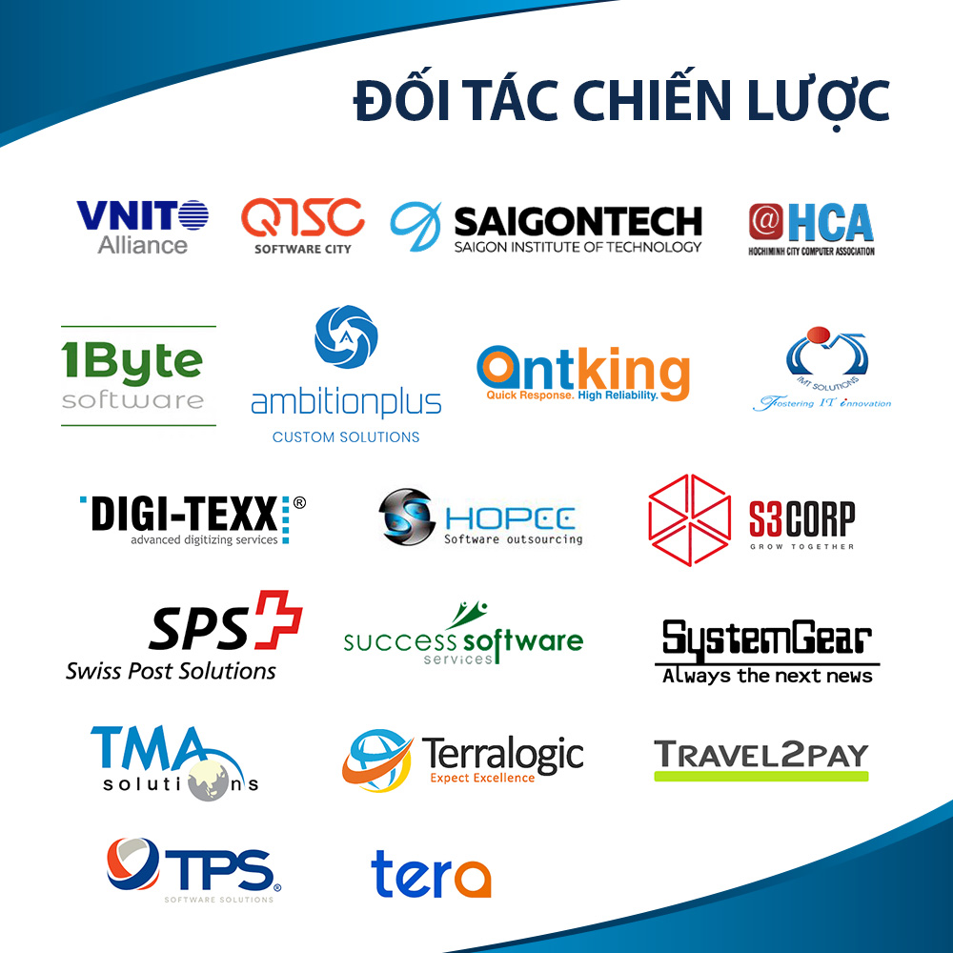 **Hình 1.1**: Các đối tác của ISC Quang Trung 5

**Hình 2.1**: Database đề kiểm tra kết thúc môn 10

**Hình 2.9**: Các user story trong Sprint 1 môn học Working Process 12

**Hình 2.14**: Viết word daily meeting khi thực hiện dự án Working Process 12

**Hình 2.16**: Thực hiện vẽ burndown chart để dự đoán tiến độ 13

**Hình 2.17**: Thực hiện các buổi daily meeting 14

**Hình 2.18**: Một vài user story trong Sprint 1 15

**Hình 2.19**: Xây dựng trang đăng nhập đơn giản bằng bootstrap 15

**Hình 2.20**: Ứng dụng bài học bootstrap Card để viết một trang đơn giản 16

**Hình 2.21**: Viết form “ Đăng ký thông tin” với bootstrap 16

**Hình 2.22**: Trang "StudentList" viết bằng ReactJs 17

**Hình 2.23**: Sử dụng API để thêm, xỏa, sửa dữ liệu 17

**Hình 2.24**: Xây dựng model chung cho việc thêm, sửa dữ liệu 17

**Hình 2.25**: Giao diện trang Home của TMS 18

**Hình 2.26**: Trang Major của TMS 18

**Hình 2.27**: Trang Student của TMS 18

**Hình 2.28**: Trang Instructor của TMS 19

**Hình 2.29**: Model thêm một instructor mới 19

**Hình 2.30**: Các bài tập review JavaCore 20

**Hình 2.31**: Tổng hợp các nội dung trọng tâm đã học qua các tuần 21

**Hình 2.32**: Database cho bài tập cuối khóa môn Java 22

**Hình 2.33**: Bài tập ôn kỹ thuật lập trình 22

**Hình 2.34**: Hình ảnh bài tập đã thực hiện trong tuần 2 (1) 23

**Hình 2.35**: Hình ảnh bài tập đã thực hiện trong tuần 2 (2) 23

**Hình 2.36**: Bài kiểm tra kỹ thuật lập trình 24

**Hình 2.37**: Hình ảnh bài tập vẽ GUI-HR trong tuần 3 (1) 24

**Hình 2.38**: Hình ảnh bài tập vẽ GUI-HR trong tuần 3 (2) 25

**Hình 2.39**: Bài tập vẽ ERD cho Librabry 25

**Hình 2.40**: Hình ảnh bài tập vẽ GUI-Library trong tuần 4 (1) 26

**Hình 2.41**: Hình ảnh bài tập vẽ GUI-Library trong tuần 4 (2) 26

**Hình 2.42**: Cơ sở dữ liệu của ứng dụng web 27

**Hình 2.43**: Trang giao diện chính của ứng dụng web 28

**Hình 2.44**: Trang quản lí admin 28

**Hình 2.45**: Trang quản lý khu vực 28

**Hình 2.46**: Trang quản lý loại dịch vụ 29

**Hình 2.47**: Trang quản lý Chuyên ngành 29

**Hình 2.48**: Trang quản lí điều dưỡng 29

**Hình 2.49**: Trang quản lý thủ thuật 29

**Hình 2.50**: Trang quản lý giấy phép công việc 30

**Hình 2.51**: Trang quản lý đặt lịch 31

# DANH MỤC VIẾT TẮT

|  |  |  |
| --- | --- | --- |
| Từ viết tắt | Nghĩa tiếng anh | Nghĩa tiếng việt |
| CNTT |  | Công nghệ thông tin |
| ITO | IT Outsourcing | Dịch vụ thuê ngoài CNTT |
| BPO | Business Process Outsourcing | Thuê ngoài quy trình kinh doanh |
| VNITO | Vietnam Information Technology Outsourcing | Liên minh các Doanh nghiệp gia công CNTT lớn nhất Việt Nam |
| ĐH-CĐ |  | Đại học – Cao đẳng |
| QTSC | Quang Trung Software City | Công viên phần mềm Quang Trung |
| HCA | HOCHIMINH City Computer Association | Hội tin học thành phố Hồ Chí Minh |
| SAIGONTECH | SAIGON INSTITUTE OF TECHNOLOGY |  |
| IoT | Internet of Things | Vạn vật kết nối |
| GUI | Graphical User Interface | Giao diện đồ họa người dùng |
| HR | Human Resources | Quản trị nhân sự |
| ERD | Entity Relationship Diagram | Mô hình quan hệ thực thể |

# CHI TIẾT LIÊN LẠC THỰC TẬP

* Thời gian thực tập:

- Ngày bắt đầu: 27/7/2020

- Ngày kết thúc: 03/10/2020

* Sinh viên thực tập:
  + Họ và tên: Trần Đức Lương
  + Mã số sinh viên: 16110149
  + Số điện thoại: 0359423852
  + Email: 16110149@student.hcmute.edu.vn
* Nơi sinh viên học tập:
  + Trường: Đại học Sư phạm Kỹ thuật Thành phố Hồ Chí Minh
  + Giáo viên hướng dẫn: TS.Lê Vĩnh Thịnh
  + Số điện thoại: 0938252222
* Nơi sinh viên thực tập:
  + Tên cơ sở đào tạo: Trung tâm Giải pháp Nguồn nhân lực Công nghệ Thông tin (“IT Workforce Solution Center” hay còn gọi “ISC – QUANG TRUNG”).
  + Địa chỉ: Tòa nhà SaigonTech, Lô 14, Đường số 5, Công viên Phần mềm Quang Trung, Q. 12, Tp. HCM, Việt Nam.
  + Người hướng dẫn: Thầy Hà Thanh Liêm

- Email: iscquangtrung@saigontech.edu.vn

# Giới thiệu cơ quan thực tập và nhiệm vụ được giao

## Mục tiêu thành lập của cơ quan thực tập [1]

Ngành công nghệ thông tin (CNTT) Việt Nam, đặc biệt là lĩnh vực ITO và BPO là những lĩnh vực có tốc độ phát triển cao trong những năm qua. Theo báo cáo mới nhất tháng 2/2016 của tập đoàn Gartner khi đánh giá các quốc gia về dịch vụ gia công CNTT năm 2016, Việt Nam được xếp vào 1 trong 6 địa điểm hàng đầu về chuyển giao công nghệ toàn cầu tại khu vực Châu Á – Thái Bình Dương. Tuy nhiên, ngành này đã và đang đối diện thực tế khó khăn là thiếu hụt nhân lực có thể tham gia các dự án. Mặt khác, các quốc gia trong khu vực như Singapore, Nhật Bản .v.v. cũng thiếu hụt nhân lực CNTT và đang ráo riết tuyển dụng từ Việt Nam.

Theo phân tích của các công ty thuộc liên minh VNITO, bên cạnh kiến thức chuyên môn được đào tạo tại trường, các ứng viên có kiến thức kỹ thuật cập nhật, có năng lực ngoại ngữ và kỹ năng mềm, tích lũy kinh nghiệm làm việc tại các dự án CNTT thực tế và được trang bị thêm một số kỹ năng chăm sóc khách hàng luôn có cơ hội thành công cao hơn những ứng viên khác trong các đợt phỏng vấn. Tuy nhiên, hiện chương trình giảng dạy tại các trường Đại học – Cao đẳng (ĐH-CĐ) tại Việt Nam còn hạn chế trong việc trang bị cho các kỹ sư những kỹ năng thực hành, cập nhật kiến thức theo xu thế phát triển công nghệ từ nhu cầu thực tiễn, năng lực tiếng Anh, cũng như các kỹ năng làm việc cần thiết khác cho công việc.

Trung tâm Giải pháp Nguồn nhân lực Công nghệ Thông tin (“IT Workforce Solution Center” hay còn gọi “ISC – QUANG TRUNG”) ra đời với mong muốn mang đến những giải pháp hiệu quả và thực tiễn nhất trong vấn đề bồi dưỡng, đào tạo nguồn nhân lực CNTT chất lượng, có khả năng thực hành và vận dụng kiến thức cao. Với tiêu chí nắm bắt nhu cầu và luôn cập nhật, ISC – QUANG TRUNG giúp học viên bổ sung và nâng cao những kỹ năng thực hành, các kinh nghiệm cần thiết đáp ứng cho yêu cầu công việc tại các dự án CNTT, góp phần giải quyết bài toán thiếu hụt nhân lực CNTT trước mắt và lâu dài cho Việt Nam, trở thành cầu nối hữu hiệu giữa các trường ĐH-CĐ và các đơn vị sử dụng nhân lực của ngành CNTT.

## Thế mạnh của trung tâm[1]

Chất lượng chương trình giảng dạy: được xây dựng đồng thời bởi bốn đơn vị uy tín là VNITO Alliance, QTSC, SAIGONTECH và HCA.

Đội ngũ giảng dạy: gồm các Project Leaders từ các công ty thuộc VNITO Alliance với nhiều năm kinh nghiệm làm việc trong các dự án CNTT thực tế; các giảng viên cơ hữu có nhiều năm đào tào chương trình CNTT của Houston Community College, Texas, Hoa Kỳ tại Việt Nam.

Cơ hội việc làm: được thành lập nhằm giải quyết nhu cầu nhân lực chính của VNITO Alliance; học viên được đào tạo và hỗ trợ để ứng tuyển vào các công ty thuộc liên minh VNITO.

## Sáng lập viên của trung tâm [1]

Trung tâm được sáng lập bởi bốn thành viên: VNITO Alliance, HCA, SAIGONTECH, QTSC.

### VNITO Alliance

Là một trong 4 sáng lập viên của ISC - Quang Trung, VNITO Alliance là Liên minh các Doanh nghiệp gia công CNTT lớn nhất Việt Nam.

Ra đời từ năm 2015, nhằm quảng bá và phát triển thương hiệu gia công phần mềm cho Việt Nam, kết nối các doanh nghiệp gia công phần mềm, thiết lập cầu nối giữa các doanh nghiệp gia công phần mềm và các tổ chức chính phủ.

Ban thường trực Liên minh hiện nay bao gồm các lãnh đạo của: Công viên Phần mềm Quang Trung (QTSC), Hội tin học Tp.HCM, TMA Solutions, Global Cybersoft (VN), Harvey Nash (VN), LogiGear, IMT Solutions, LARION Computing, Kyanon Digital, ISB Vietnam, Sunrise Software Solutions, Success Software Service.

### HCA (HOCHIMINH City Computer Association)

Được thành lập năm 1988 – là Hội Tin học đầu tiên của cả nước, là địa chỉ cần thiết của các đối tác quốc tế; tạo nên những đóng góp thiết thực cho sự phát triển của cộng đồng CNTT Việt Nam.

Là nơi tập hợp, quy tụ các chuyên gia đầu ngành, tâm huyết của ngành CNTT ngay từ những năm đầu, phổ biến kiến thức, giới thiệu và truyền bá công nghệ, thúc đẩy phát triển thị trường.

Đã tổ chức thành công nhiều hoạt động trong các lĩnh vực tư vấn, xúc tiến thương mại, phát triển thị trường, vận động chính sách, từ thiện xã hội thiết thực, phục vụ Hội viên và cộng đồng CNTT trong nước.

### SAIGONTECH

Được thành lập vào 2001, là Phân hiệu chính thức và duy nhất tại Việt Nam của Đại học Cộng đồng Houston (HCC), Texas, Hoa Kỳ.

Được kiểm định bởi Hiệp hội các trường miền Nam Hoa Kỳ (SACS), do Bộ Giáo dục Hoa Kỳ công nhận.

Hơn 15 năm kinh nghiệm triển khai đào tạo nhân lực Việt Nam từ mô hình tiên tiến, và đã kiểm chứng sự hiệu quả chắc chắn trong nhiều năm khi toàn bộ sinh viên tốt nghiệp đều đáp ứng nhu cầu tuyển dụng của doanh nghiệp tuyển dụng: 100% có việc làm trong vòng 3 tháng sau khi ra trường, trong đó 20% thành công khi xin việc hoặc học bậc cao hơn tại nước ngoài.

### QTCS (QUANG TRUNG Software City)

Thành lập ngày 16/03/20111, Công viên phần mềm Quang Trung (QTSC) là công viên phần mềm tập trung đầu tiên và lớn nhất tại Việt Nam. Ngay từ ban đầu, QTSC đã được thiết kế theo định hướng mô hình đô thị phần mềm (software city) trên tổng diện tích 43ha. Tính đến nay, QTSC đã thu hút được 157 doanh nghiệp công nghệ thông tin, trong đó có 5 doanh nghiệp có quy mô trên 1.000 người. Với quy mô 20 tòa nhà văn phòng, 5 trung tâm đào tạo công nghệ thông tin, 4 phòng giao dịch ngân hàng, 20 bãi đỗ xe, khu nhà ở chuyên gia và khu ký túc xá, hệ thống lưới điện ngầm hóa,… QTSC đã chính thức trở thành một đô thị phần mềm phục vụ cho 20.755 người học tập, làm việc thường xuyên.

Trong quá trình phát triển và định hướng trở thành mô hình đô thị thông minh, tranh thủ lợi thế của các doanh nghiệp phần mềm nội khu, QTSC đã triển khai xây dựng giải pháp tích hợp để phục vụ hoạt động giám sát, quản lý điều hành (IOC – Integrated Operation Center) toàn khu thông qua kết nối các ứng dụng công nghệ IoT. QTSC cũng đã triển khai xây dựng Khu nghiên cứu và phát triển sản phẩm mới (QTSC R&D Labs) nhằm tạo ra không gian nghiên cứu phát triển sản phẩm, giải pháp trong khu CNTT tập trung cũng như hỗ trợ các công ty có hoạt động nghiên cứu và ứng dụng công nghệ, thu hút nhiều chuyên gia hàng đầu trong lĩnh vực R&D công nghệ.

Từ những kết quả đạt được ban đầu, QTSC sẽ tiếp tục kiên trì tối ưu hóa, mở rộng phát triển thêm các ứng dụng công nghệ, từng bước tích hợp dữ liệu, các ứng dụng trên một nền tảng và hướng tới nền tảng mở cho bên thứ 3 khai thác. Việc ứng dụng mô hình đô thị thông minh vào QTSC là một quá trình dài hạn và là một trong những mục tiêu quan trọng để đưa QTSC sớm trở thành top các khu phần mềm hàng đầu Châu Á.

## Đối tác của trung tâm[1]

ISC Quang Trung đi tiên phong trong việc đào tạo kiến thức thực tiễn cho sinh viên ngành CNTT, hỗ trợ việc làm cho sinh viên mới ra trường và cung cấp nguồn nhân lực CNTT trẻ, chất lượng cao cho các công ty thuộc liên minh VNITO trên địa bàn thành phố Hồ Chí Minh.

Với mong muốn đáp ứng được nhu cầu nguồn nhân lực CNTT cho thị trường, chúng tôi luôn nỗ lực tìm kiếm và hợp tác cùng các doanh nghiệp trong và ngoài liên minh VNITO.

ISC Quang Trung rất vinh dự và tự hào khi được đồng hành xây dựng phát triển nguồn nhân sự cho các công ty lớn nhỏ trong ngành CNTT Việt Nam.

Dưới đây là danh sách các công ty đối tác của ISC Quang Trung từ những ngày mới thành lập:

 **Hình 1.1**: Các đối tác của ISC Quang Trung

## Chương trình đào tạo của trung tâm[1]

Tên chương trình đào tạo: THỰC TẬP DỰ ÁN CNTT

Mục tiêu đào tạo: “ISC-QUANGTRUNG” cung cấp chương trình đào tạo bổ sung cho các sinh viên CNTT Học kỳ cuối hoặc đã tốt nghiệp ĐH-CĐ để sẵn sàng đáp ứng nhu cầu tuyển dụng của thị trường lao động. Chương trình đào tạo được xây dựng bởi 4 đơn vị sáng lập Trung tâm: VNITO Alliance, QTSC, SAIGONTECH và HCA, dựa trên yêu cầu thực tế hiện nay về kỹ năng, trình độ đối với nhân sự CNTT. Đặc biệt, đây không phải dạng chương trình đào tạo lại, mà giúp học viên cập nhật và nâng cao những kiến thức, kỹ năng cần thiết đáp ứng ngay cho công việc, cũng như làm quen với cách triển khai các dự án CNTT.

Loại hình đào tạo: Toàn thời gian

Thời gian đào tạo: Chương trình đào tạo “on-job training” trong vòng 12 tuần tập trung (3 ngày/tuần).

Bằng cấp – chứng chỉ: Chứng chỉ được cấp bởi 4 đơn vị VNITO Alliance, QTSC, SAIGONTECH và HCA. Chứng chỉ hoàn thành chương trình đào tạo được công nhận bởi VNITO Alliance – bao gồm 10 công ty phần mềm lớn nhất Việt Nam hiện nay.

ISC-QUANGTRUNG có kế hoạch làm việc với các trường ĐH-CĐ để thay thế học phần Thực tập tốt nghiệp cho sinh viên năm cuối nếu có chứng chỉ Thực tập dự án CNTT.

Nội dung đào tạo:

Tham dự chương trình đào tạo gồm 12 tuần tập trung (3 ngày/tuần), học viên sẽ được:

Module 1: Tìm hiểu về quy trình làm việc.

Module 2: Trang bị các kỹ năng mềm trong xử lý công việc.

Module 3: Cung cấp kiến thức kỹ thuật công nghệ cần thiết và mới nhất.

Module 4: Trải nghiệm làm việc dự án thực tế.

Sau khi kết thúc chương trình đào tạo, học viên có khả năng:

Tiếp cận và triển khai công việc đúng quy trình.

Làm việc độc lập cũng như phối hợp hiệu quả với các cộng sự khác trong một tập thể.

Ứng dụng các công nghệ kỹ thuật mới nhất.

Bắt tay ngay vào các dự án thực tế.

Tất cả nhằm tạo một nền tảng vững chắc, toàn diện cho học viên bước vào các công ty hàng đầu trong lĩnh vực CNTT.

Học viên có thể định hướng nghề nghiệp ngay từ đầu trong chương trình đào tạo năm 2016 với 08 hướng lựa chọn:

Web Application Development using .NET

Web Application Development using Java

Web Application Development using Node.js

Web Application Development using PHP

Web Application development using RUBY on RAILS

Mobile Application Development for Android

Mobile Application Development for iOS

Software Testing (chương trình đặc biệt cho các học viên có trình độ ngoại ngữ để trở thành IT Communicator)*

*Hiện tại chỉ mới áp dụng cho học viên có trình độ Nhật ngữ

4 MODULES

Theo khảo sát từ các công ty thuộc VNITO, để làm được dự án các ứng viên cần phải có những kĩ năng như: Làm việc nhóm và thành thạo các công cụ hỗ trợ làm việc nhóm, kĩ năng được đánh giá cao hơn kĩ thuật, biết trọng tâm để giải quyết vấn đề và trải nghiệm thực tế. Vì vậy, tất cả mọi chuyên ngành trong chương trình thực tập dự án CNTT đều được thiết kế sát với nhu cầu thực tế theo 4 modules. Các module này được lồng ghép trong tất cả các chuyên ngành nhằm đáp ứng các mục tiêu đào tạo của Trung tâm.

## Môi trường học tập[1]

Cơ sở vật chất hiện đại tại tòa nhà SaigonTech, thiết kế khoáng đạt, trang thiết bị tiện nghi theo tiêu chuẩn Hoa Kỳ, tọa lạc trong Công viên phần mềm Quang Trung - khu Công viên Phần mềm lớn nhất Việt Nam hiện nay.

Phương tiện học tập được trang bị đầy đủ như tại các dự án CNTT thực tế.

Qui trình làm việc theo tiêu chuẩn SCRUM (Agile).

Môi trường học tập thân thiện và thuận tiện cho giao tiếp và làm việc nhóm.

Có đầy đủ công cụ hỗ trợ như GIT, SVN, Redmine.v.v…

Có phòng làm việc, máy tính cho từng học viên.

## Nhiệm vụ được giao

* + Học và tìm hiểu làm bài tập , kiểm tra đánh giá môn back-end (Java Spring Boot).
  + Học và tìm hiểu làm bài tập, kiểm tra đánh giá môn front-end (React JS).
  + Áp dụng các kiến thức đã học để thực hành on-job đề tài “Xây dựng website quản lý chấm công và tính lương nhân viên”.
  + Tìm hiểu về các khái niệm và giải quyết vấn đề trong môn học Critical Thinking.
  + Học về Working Process và áp dụng vào đề tài on-job.
  + Thực hành thiết kế cơ sở dữ liệu với từng loại nghiệp vụ.
  + Trau dồi kỹ năng giao tiếp tiếng anh với lớp và giáo viên.

# Các nội dung thực tập

## Mô tả nội dung công việc thực tập

Trong thời gian thực tập hơn 2 tháng kể từ ngày 27/7/2020 đến ngày 3/10/2020 đã hoàn thành các công việc sau:

Học, làm bài tập và thực hiện bài kiểm tra đánh giá môn Backend Java (Spring Boot). Các bài tập được giao cho mỗi cá nhân và thực hiện hằng tuần theo từng chủ để được học. Bài kiểm tra đánh giá được thực hiện bởi nhóm gồm hai thành viên, dựa trên những kiến thức đã học để hoàn thành đề bài đã cho bởi giáo viên.

Với môn học Frontend, học qua về HTML, CSS, trọng tâm BootStrap. Tìm hiểu về javascript và học về ReactJs. Làm các bài tập giáo viên giao và thực hiện bài kiểm tra đánh giá môn bằng hình thức kiểm tra trên lớp và thực hiện cá nhân.

Học, tìm hiểu, thảo luận nhóm và thực hiện một ứng dụng để báo cáo kết thúc môn có ứng dụng những nội dung đã học trong môn học Working Process.

Thành lập nhóm và tham gia giải quyết các vấn đề liên quan tới Critical Thinking. Thực hiện bài kiểm tra đánh giá môn học bằng hình thức kiểm tra trực tiếp, thực hiện bởi nhóm gồm hai thành viên.

Thực hành hằng tuần với nhiều nghiệp vụ khác nhau cho môn Database. Thực hiện bài kiểm tra đánh giá môn học trực tiếp trên lớp và thực hiện cá nhân.

Thành lập nhóm gồm năm thành viên để áp dụng tất cả những kiến thức đã được học tại ISC-QUANG TRUNG để hoàn thành một dự án nhỏ được giao bởi giáo viên hướng dẫn.

## Phương thức làm việc

Mỗi cá nhân sẽ tự thực hiện những phần việc được giao bằng ngôn ngữ Java và ReactJs dưới sự hướng dẫn của giáo viên hướng dẫn. Cứ hai tuần sẽ kết thúc một Sprint, nhóm sẽ báo cáo cho giáo viên hướng dẫn những gì đã thực hiện được trong một Sprint và tiếp thu góp ý, cũng như tiếp nhận những yêu cầu tiếp theo cho Sprint kế tiếp. Trong quá trình thực hiện, nhóm sử dụng github và redmine làm phương thức để quản lý code, cũng như quản lý dự án. Với khoảng 2-3 ngày, nhóm sẽ thực hiện daily meeting để cùng nhau lắng nghe những khó khăn, vướng mắc, hướng giải quyết và phát triển dự án.

## Quy trình thực hiện

### Database

#### Bài tập về Database

Trong quá trình học, ở những tuần đầu được ôn tập lại kiến thức của môn học cơ sở dữ liệu. Bao gồm thiết kế ERD theo từng nghiệp vụ như: mua-bán hàng hóa, trạm cân, kho,..; viết câu truy vấn, viết store procedures, functions, views, trigger cho các mô hình dữ liệu được giao.

Tập làm quen và sử dụng Power Designer cho việc thiết kế và thực thi dữ liệu.

#### Bài kiểm tra đánh giá môn

Thực hiện bài kiểm tra trực tiếp trên lớp vào tuần 10. Hình thức kiểm tra cá nhân, thực hiện viết các câu truy vấn, store procedure, function, view, trigger.

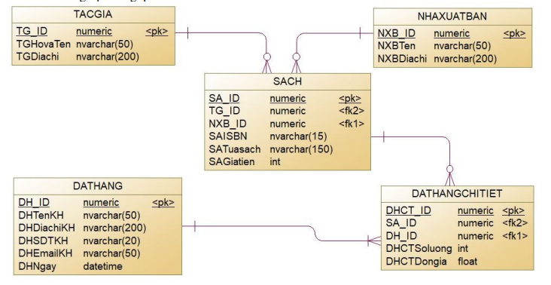

**Hình 2.1**: Database đề kiểm tra kết thúc môn

### Critical Thinking

#### Bài tập về Critical Thinking

Ở 1-2 tuần đầu, sinh viên được thầy cho tìm hiểu về lý thuyết của môn học, tìm hiểu về tư duy phản biện. Các tuần tiếp theo, chia nhóm theo yêu cầu và tiến hành thảo luận các vấn đề. Sau đó trình bày theo như phân công trước lớp và tiến hành phản biện.

#### Bài kiểm tra đánh giá môn

Bài kiểm tra kết thúc môn học được thực hiện bởi nhóm gồm hai thành viên. Đề bài dựa trên đoạn trích về một vấn đề xã hội có thật được đề cập trên báo nước ngoài. Mỗi nhóm đọc và tìm hiểu, suy nghĩ và trả lời các câu hỏi liên quan tới suy nghĩ, tư duy, logic của bản thân để giải quyết vấn đề.

### English Speaking

#### Những bài học đã học

Tuần 1 – 2: Học về chủ đề Personal Information, thực hành speaking cá nhân với đề tài đã chọn trước. Các đề tài về: family, hobbies, typical day, strengths and weaknesses. Tham khảo tình huống do giáo viên đưa ra và đưa ra hướng giải quyết của cá nhân.

Tuần 3 – 4 – 5: Học về chủ để University, giải quyết các tình huống cho trước, chia nhóm để thảo luận và trình bày về các chủ đề đã giao. Các chủ đề: education, qualifications.

Tuần 6: thực hiện kiểm tra lần 1.

Tuần 7-8-9: Học về chủ đề Work skills & Experience. Bàn luận về các kỹ năng trong công việc, trao đổi kinh nghiệm, giải quyết tình huống.

Tuần 10: Ôn tập Other question và tiến hành kiểm tra kết thúc môn.

### Working Process

#### Bài học và bài tập về Working Process

Tuần 1: Tìm hiểu các nội dung lý thuyết về Agile (4 giá trị + 12 nguyên tắc), User stories , tìm hiểu sơ qua về Several Shotter Stories, Standup meeting, Planning Poker.

Bài tập: thực hiện chia nhóm, chọn đề tài và bắt đầu viết các user story

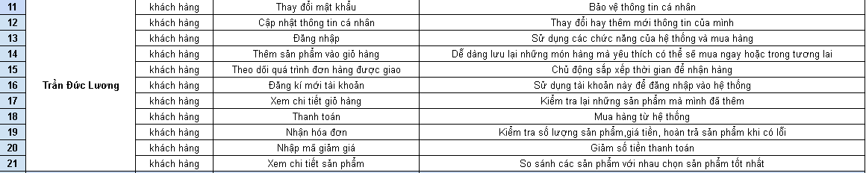

**Hình 2.9**: Các user story trong Sprint 1 môn học Working Process

Tuần 2: Tìm hiểu về git, thực hành các thao tác cơ bản trên git batch

Tuần 3: Thực hành xây dựng ứng dự án “FastFood” và thực hiện quản lý dự án với git.

Tuần 4: Tiếp tục xây dựng dự án, quản lý dự án trên github cùng redmine. Và hoàn thành báo cáo nghiệm thu vào tuần tới.

Bài tập: cập nhật git và sử dụng redmine để quản lý dự án

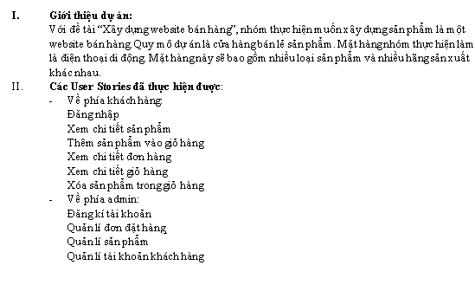

**Hình 2.14**: Viết word daily meeting khi thực hiện dự án Working Process

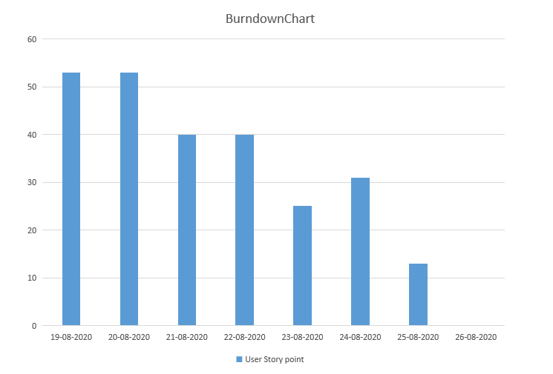

**Hình 2.16**: Thực hiện vẽ burndown chart để dự đoán tiến độ

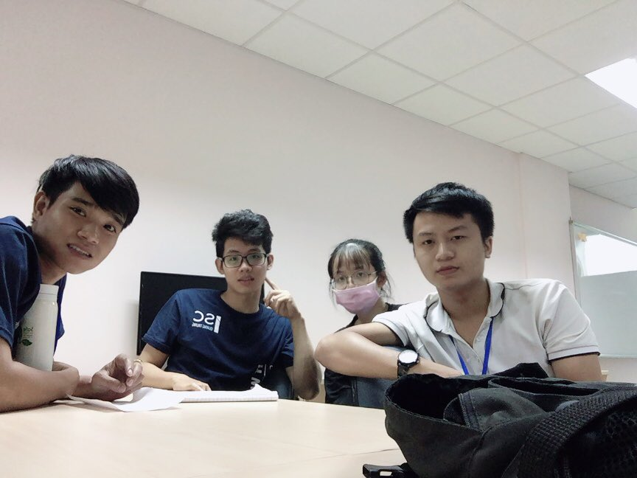

**Hình 2.17**: Thực hiện các buổi daily meeting

#### Bài kiểm tra đánh giá môn

Bài kiểm tra đánh giá được báo cáo vào một buổi học khác trong tuần sau tuần học thứ tư. Nhóm báo cáo sản phẩm đã đạt được trong Sprint 1. Vì thời gian có hạn, giáo viên chỉ yêu cầu thực hiện các user story đã được liệt kê trong Sprint 1.

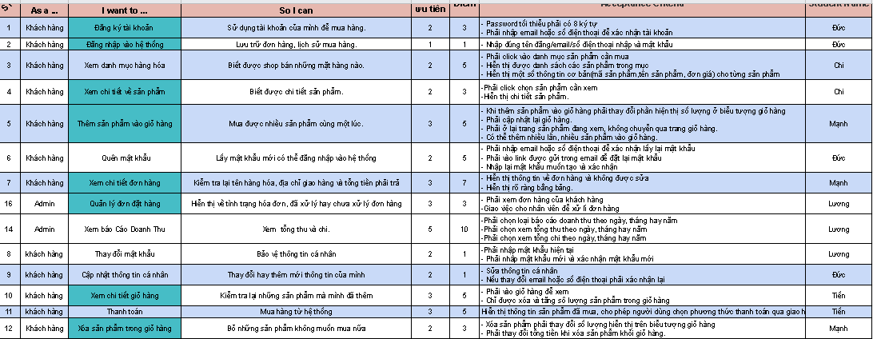

**Hình 2.18**: Một vài user story trong Sprint 1

### Front-end

#### Bài tập về Front-end

Tuần 1: Tìm hiểu những kiến thức cũ của HTML, CSS3. Học kỹ hơn về BootStrap 4 và thực hành.

Bài tập: thực hiện xây dựng 2 ứng dụng BootStrap đơn giản.

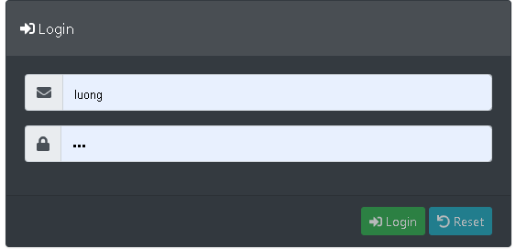

**Hình 2.19**: Xây dựng trang đăng nhập đơn giản bằng bootstrap

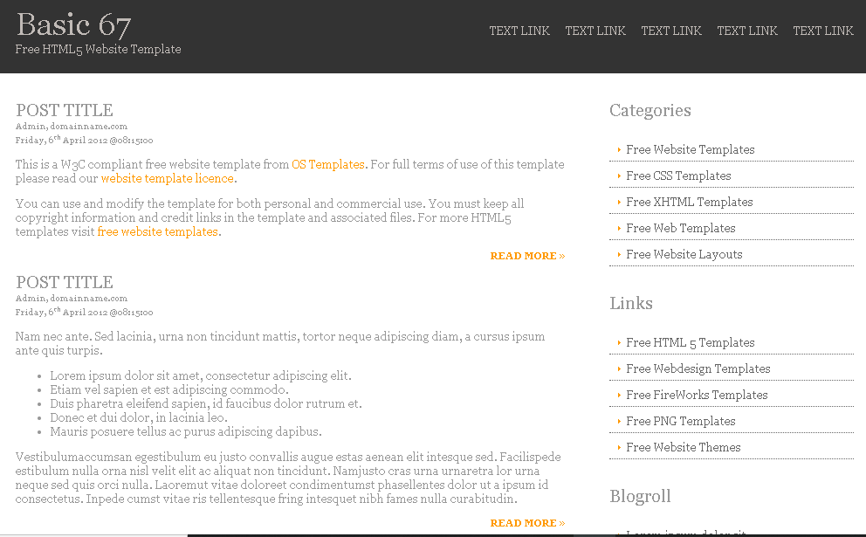

**Hình 2.20**: Ứng dụng bài học bootstrap Card để viết một trang đơn giản

Tuần 2: Tiếp tục học về BootStrap 4

Bài tập: Thực hành viết một trang đăng ký cơ bản theo form sẵn

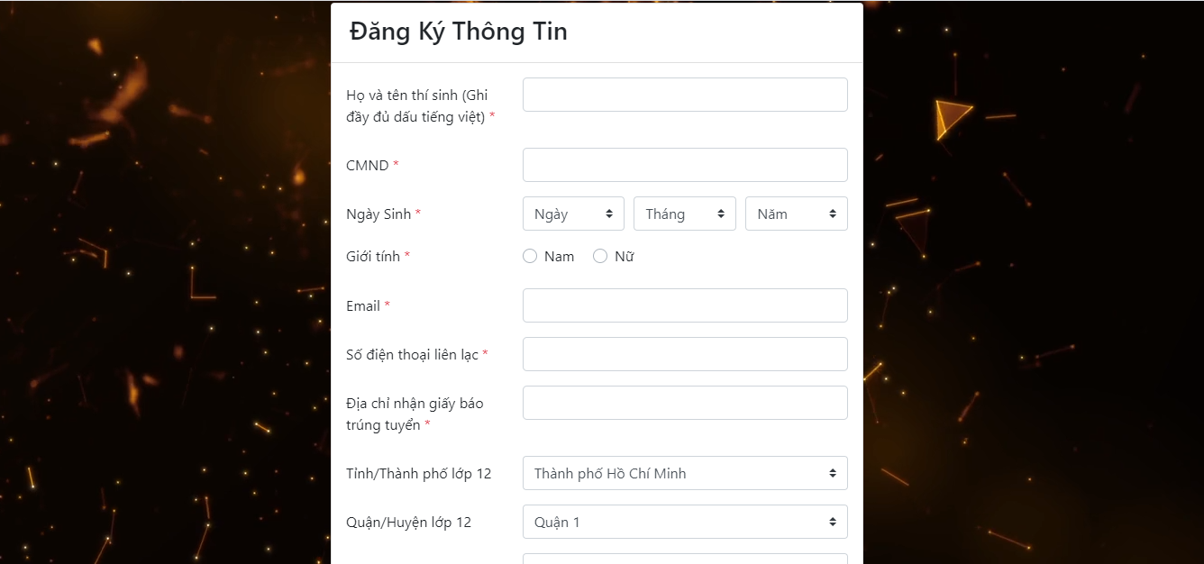

**Hình 2.21**: Viết form “ Đăng ký thông tin” với bootstrap

Tuần 3: Học về JSON và căn bản của ReactJs

Bài tập: Thực hành viết trang StudentList

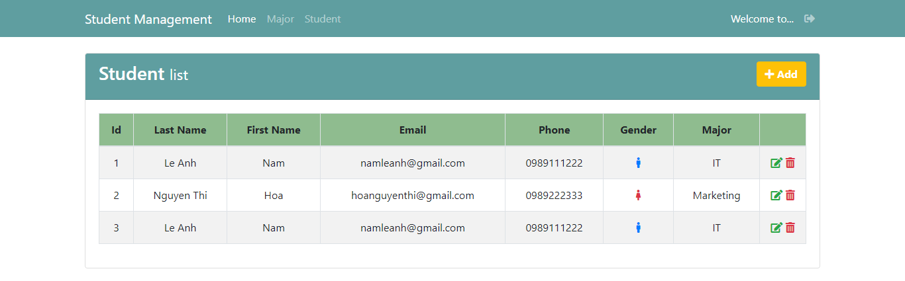

**Hình 2.22**: Trang "StudentList" viết bằng ReactJs

Tuần 4 đến tuần 7: Tiếp tục tìm hiểu và thực hành với ReactJs

Bài tập: thực hành tiếp tục với “StudentList”, xây dựng thêm các trang khác.

Tuần 8 – tuần 9: Làm việc với API và thực hành

Bài tập: thực hành với “StudentList” có sử dụng API

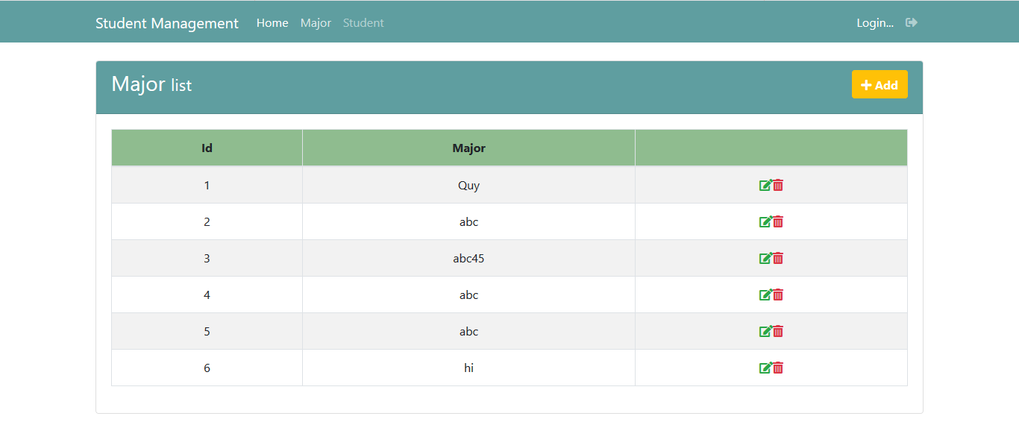

**Hình 2.23**: Sử dụng API để thêm, xỏa, sửa dữ liệu

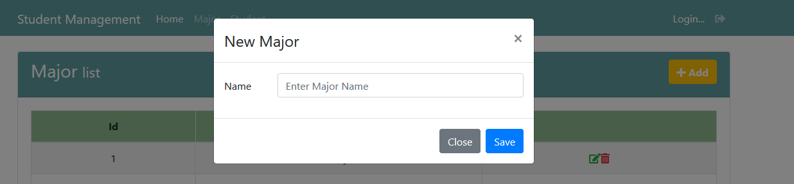

**Hình 2.24**: Xây dựng model chung cho việc thêm, sửa dữ liệu

#### Bài kiểm tra đánh giá môn

Bài kiểm tra được thực hiện trên lớp vào tuần 10, nội dung kiểm tra là áp dụng những kiến thức đã học, xây dựng một trang web “TMS” bằng ReactJs giống với form mẫu. Thực hiện thêm, xóa, sửa dữ liệu trên API được thiết lập sẵn.

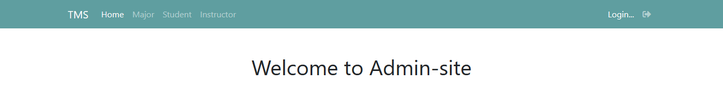

**Hình 2.25**: Giao diện trang Home của TMS

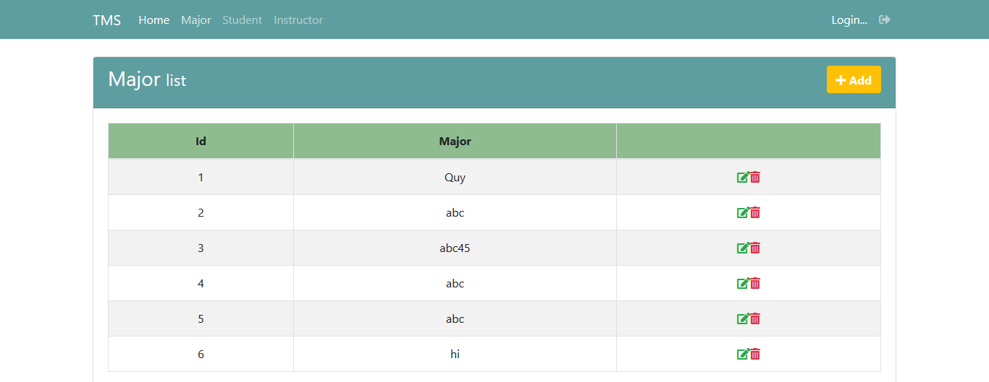

**Hình 2.26**: Trang Major của TMS

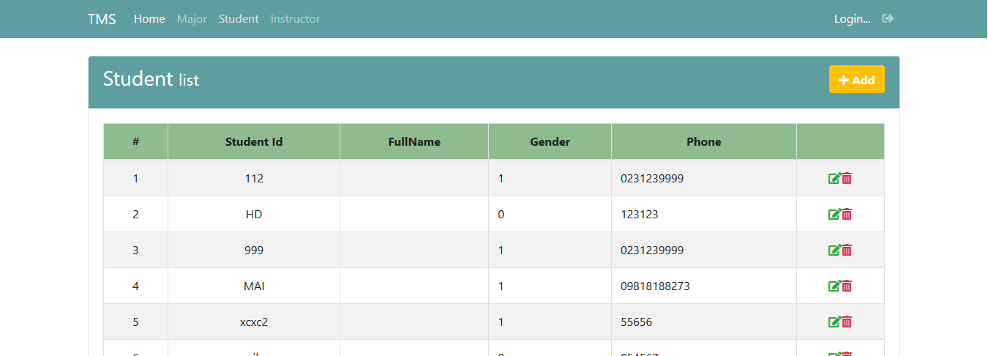

**Hình 2.27**: Trang Student của TMS

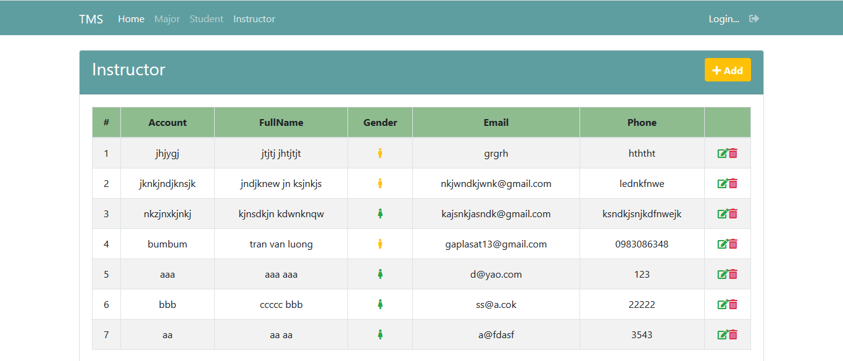

**Hình 2.28**: Trang Instructor của TMS

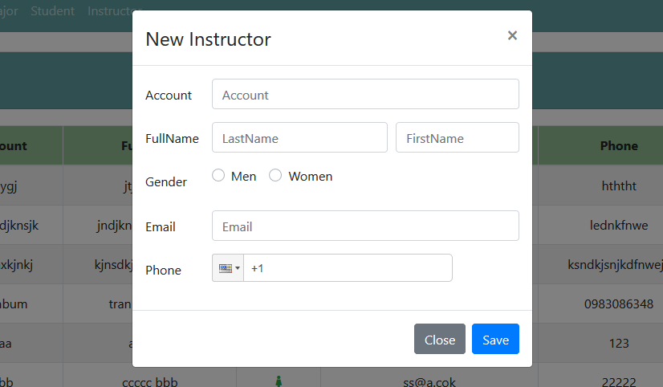

**Hình 2.29**: Model thêm một instructor mới

### Back-end

#### Bài tập về Back-end

* Tuần 3: Tìm hiểu nội dung trong Sprint 1: làm quen, cài đặt môi trường cho Java, review JavaCore.

Bài tập: Hoàn thành các bài tập trong review JavaCore.

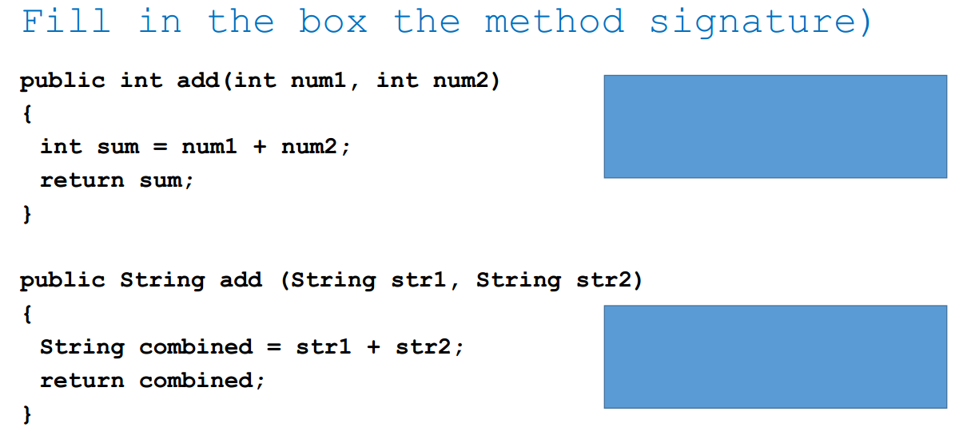

**Hình 2.30**: Các bài tập review JavaCore

* Tuần 4: Tìm hiểu nội dung trong Sprint 2: về Maven, cấu trúc dự án, web.xml, JPA.

Bài tập: xây dựng ứng dụng đầu tiên với maven.

* Tuần 5: Tìm hiểu nội dung trong Sprint 3: Học về Spring Data JPA, cách sử dụng repositories, tạo một JPQL đơn giản sử dụng EntityManager.

Bài tập: Viết Service cho bảng Employee theo bảng yêu cầu.

* Tuần 6: Tìm hiểu nội dung trong Sprint 4 và Sprint 5

Sprint 4: DML, Association Mappings, Mappings Best Practices, Cascade, Fetch plan & strategy.

Sprint 5: Named Query & Name stored procedure.

Bài tập: Xóa một vài dữ liệu để làm quen với nội dung bài học, hiểu về Cascade, và viết một vài Named Query.

* Tuần 7: Tìm hiểu nội dung trong Sprint 6.

Sprint 6: Giới thiệu về kiểu DateTime trong Java8, tìm hiểu về kiểm thử Junit.

Bài tập: Tạo các hàm và sử dụng Junit để test cho các hàm đó.

* Tuần 8: Tìm hiểu nội dung trong Sprint 7.

Sprint 7: Tìm hiểu về Optional trong Java8, học các căn bản về RESTFUL WEB SERVICES IN Spring.

Bài tập: Thực hành sử dụng java spring boot để xây dựng một RESTFUL API WEB SERVICES, dùng Postman để sử dụng các API trên để thêm, xóa, sửa dữ liệu.

* Tuần 9: Tìm hiểu nội dung trong Sprint 8.

Sprint 8: Học về Security (JSON Web Token), Spring Boot (Auto configuration, application.properties, Spring Bean).

Bài tập: Áp dụng JSON Web Token vào bài tập đang làm.

* Tuần 10: Tìm hiểu nội dung trong Sprint 9 và báo cáo kết thúc môn

Sprint 9: Học về Stream

#### Bài kiểm tra đánh giá môn

Xây dựng RESTFUL WEB SERVICES cho một ứng dụng quản lý thư viện đơn giản. Ứng dụng những nội dung đã học trong các tuần để tiến hành xây dựng back-end.

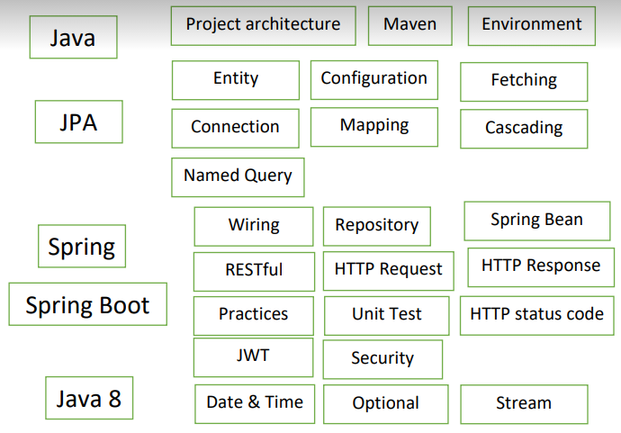

**Hình 2.31**: Tổng hợp các nội dung trọng tâm đã học qua các tuần

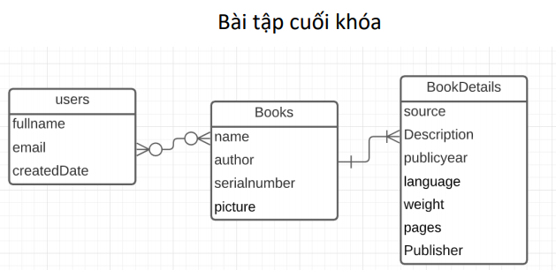

**Hình 2.32**: Database cho bài tập cuối khóa môn Java

### On-job

#### Bài tập On-job

Tuần 1: Thực hiện các bài tập ôn lại kiến thức về Kỹ thuật lập trình.

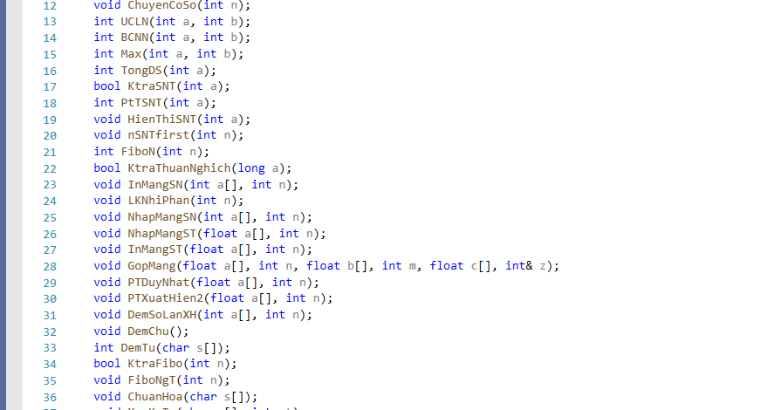

**Hình 2.33**: Bài tập ôn kỹ thuật lập trình

Tuần 2: Làm bài tập GUI về Shopping Web Admin site.

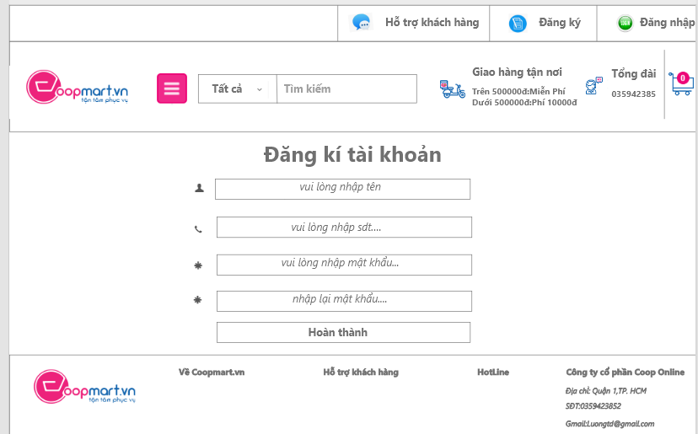

**Hình 2.34**: Hình ảnh bài tập đã thực hiện trong tuần 2 (1)

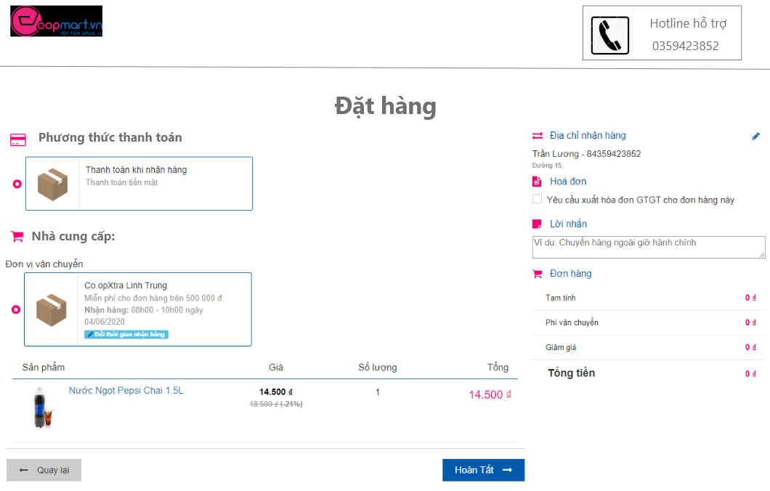

**Hình 2.35**: Hình ảnh bài tập đã thực hiện trong tuần 2 (2)

Tuần 3: Thực hành vẽ GUI cho nghiệp vụ HR, làm bài kiểm tra kỹ thuật lập trình.

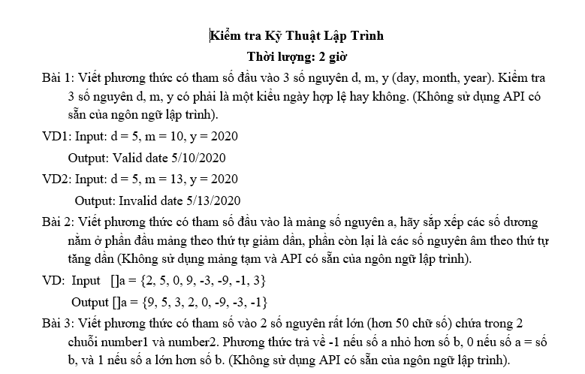

**Hình 2.36**: Bài kiểm tra kỹ thuật lập trình

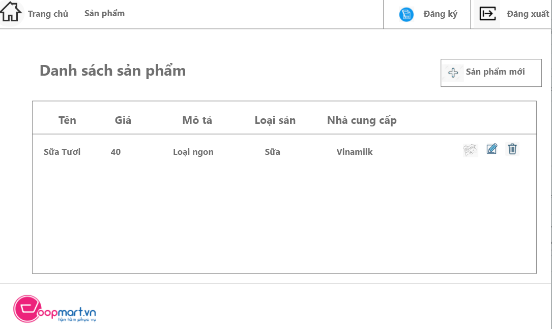

**Hình 2.37**: Hình ảnh bài tập vẽ GUI-HR trong tuần 3 (1)

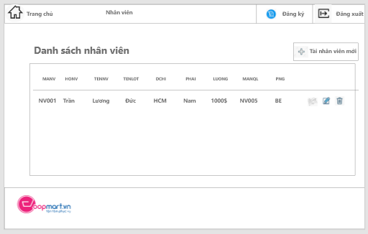

**Hình 2.38**: Hình ảnh bài tập vẽ GUI-HR trong tuần 3 (2)

Tuần 4: Làm bài tập GUI-Library và vẽ ERD cho nó.

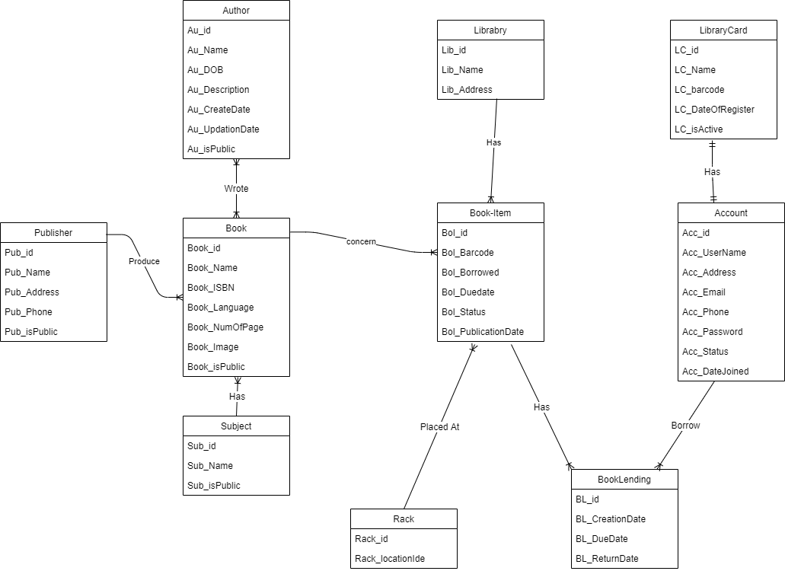

**Hình 2.39**: Bài tập vẽ ERD cho Librabry

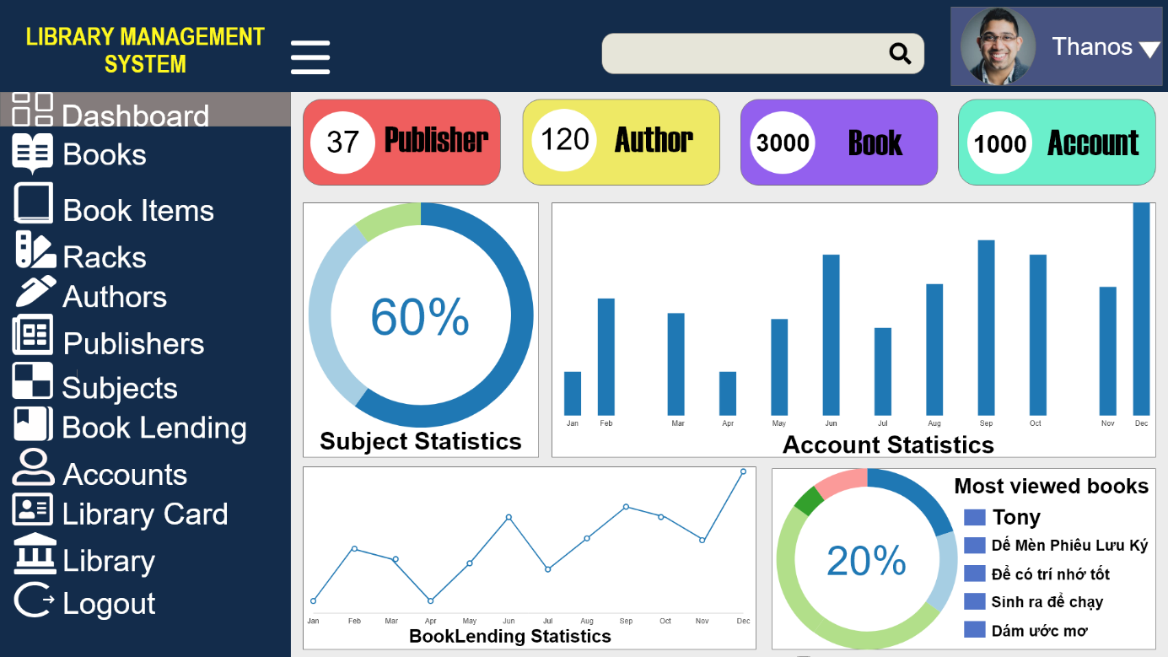

**Hình 2.40**: Hình ảnh bài tập vẽ GUI-Library trong tuần 4 (1)

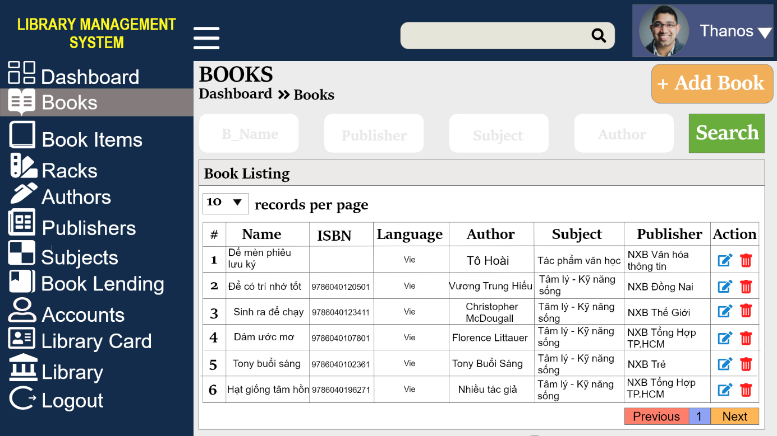

**Hình 2.41**: Hình ảnh bài tập vẽ GUI-Library trong tuần 4 (2)

Tuần 5-6: Thực hiện các bài tập khác được giao của những môn học khác.

Tuần 7-10: Nhận đề tài cuối khóa học, trao đổi với giao viên hướng dẫn, tiến hành xây dựng, triển khai ứng dụng.

### Dự án cuối khóa

Xây dựng một ứng dụng web quản lý việc chấm công nhân viên cho một công ty may mặc có nhiều chi nhánh. Ứng dụng được viết bởi ngôn ngữ Java Spring boot và React JS. Trong thời gian bốn tuần, ứng dụng được thực hiện qua hai sprint, mỗi sprint kéo dài hai tuần, kết thúc một sprint, nhóm thực hiện sẽ trình bày với giáo viên hướng dẫn để nhận lời nhận xét và tiếp nhận những yêu cầu cho sprint tiếp theo.

Trong tuần 7, nhóm nhận đề tài và nghe phân tích nghiệp vụ từ giáo viên hướng dẫn, tiến hành phân tích và thiết kế cơ sở dữ liệu.

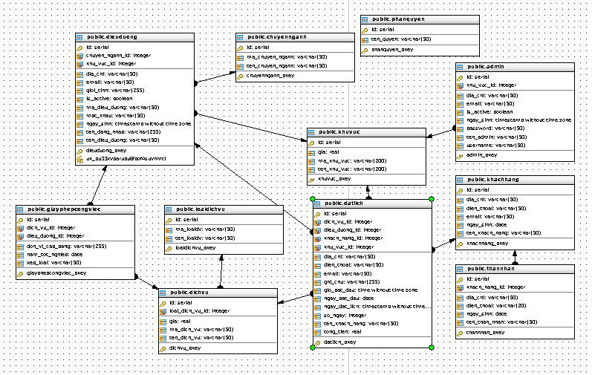

**Hình 2.42**: Cơ sở dữ liệu của ứng dụng web

Tuần 8, nhóm đã hoàn thành cơ bản được giao diện của trang web cũng như một vài phần cơ bản của back-end.

Tuần 9-10, nhóm tiến hành thực hiện các yêu cầu trong sprint 2. Hoàn thành các chức năng cơ bản như thêm, sửa, xóa. Hoàn thiện giao diện front-end để có thể triển khai một số chức năng cơ bản.

Một số giao diện chính của trang web đã hoàn thành qua 2 sprint.

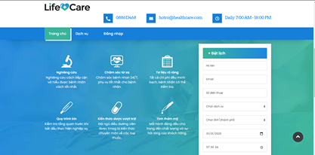

**Hình 2.43**: Trang giao diện chính của ứng dụng web

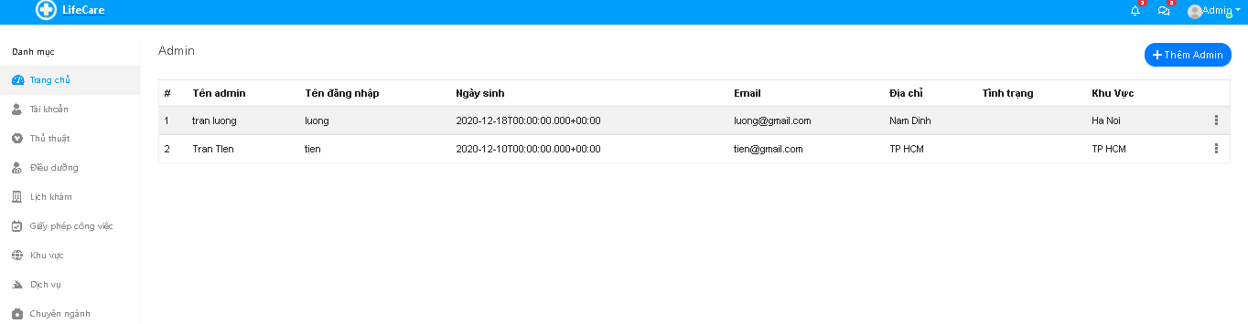

**Hình 2.44**: Trang quản lí admin

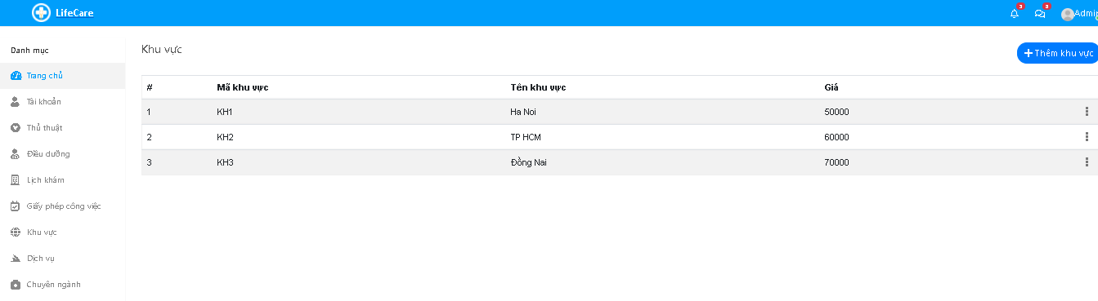

**Hình 2.45**: Trang quản lý khu vực

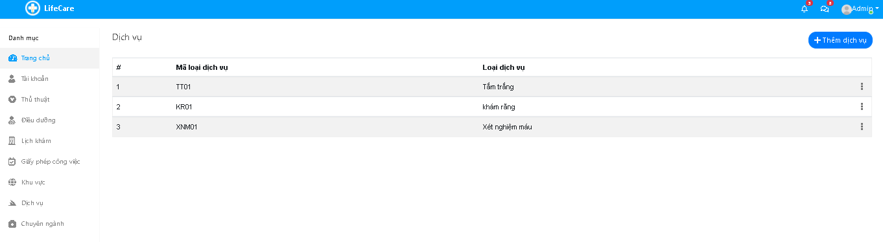

**Hình 2.46**: Trang quản lý loại dịch vụ

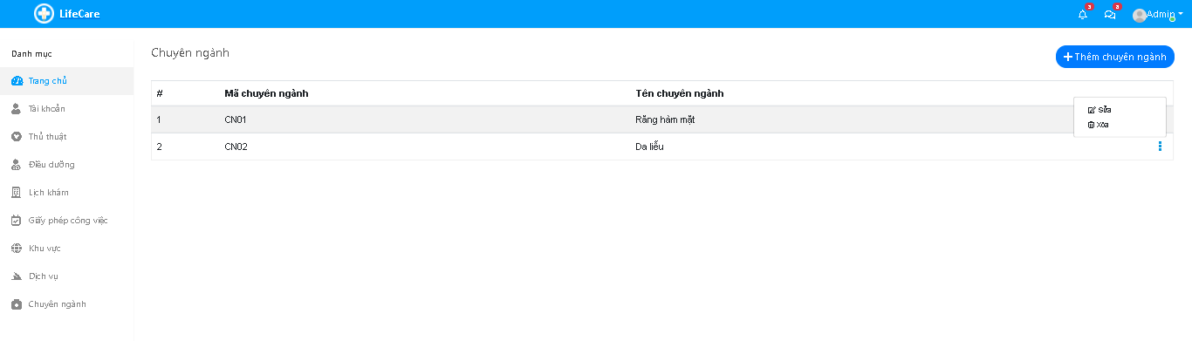

**Hình 2.47**: Trang quản lý Chuyên ngành

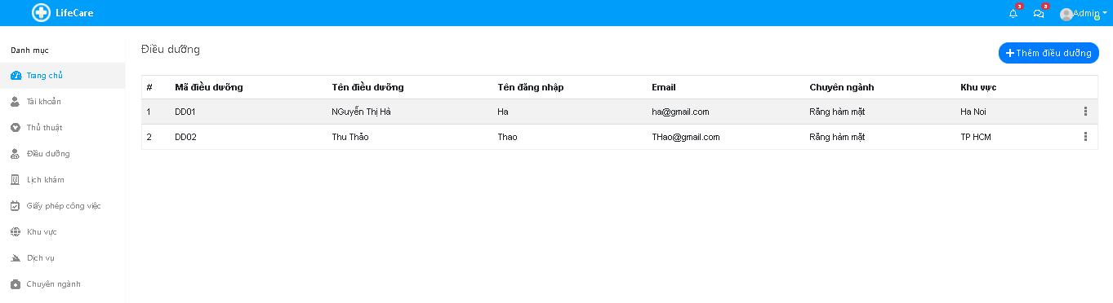

**Hình 2.48**: Trang quản lí điều dưỡng

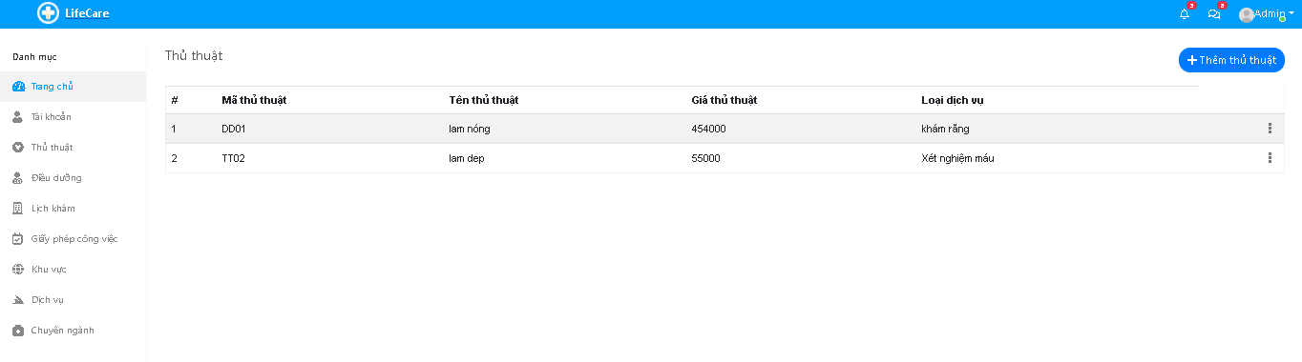

**Hình 2.49**: Trang quản lý thủ thuật

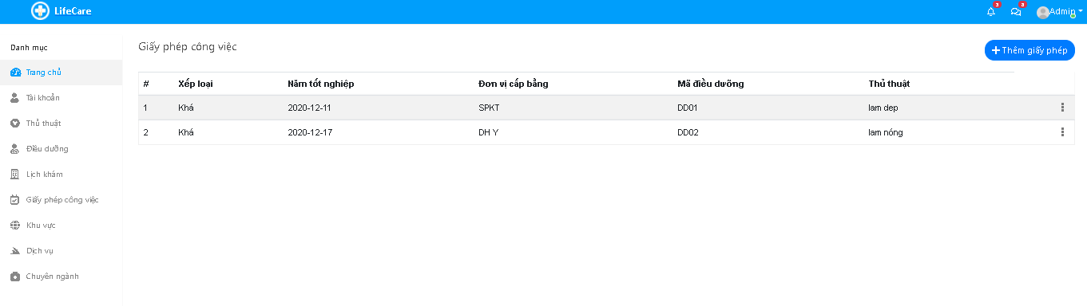

**Hình 2.50:** Trang quản lý giấy phép công việc

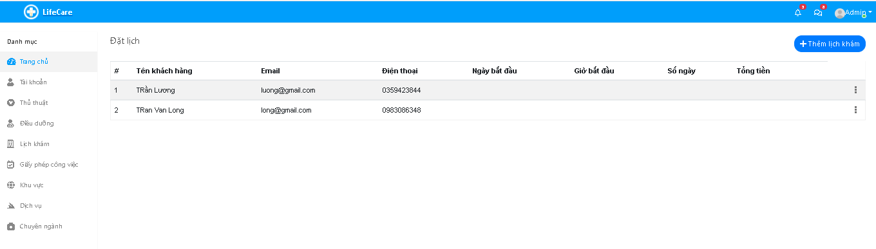

**Hình 2.51:** Trang quản lý đặt lịch

Sau khi báo cáo nghiệm thu kết quả cho giáo viên hướng dẫn, nhóm đã rút ra được nhiều kinh nghiệm hơn trong quá trình thiết kế trang web nói chung, và về nghiệp vụ quản lý chấm công nói riêng. Các chia sẻ của giáo viên hướng dẫn đều mang đầy kinh nghiệm cá nhân, đôi khi là những chi tiết rất nhỏ và dễ, nhưng nhóm đã bỏ sót và nhờ có chia sẻ của thầy mà nhóm đã rút được những kinh nghiệm cho những dự án lần sau.

# Nhật ký thực tập

* Mã khóa thực tập:
* Ngày bắt đầu: 27/7/2020
* Ngày kết thúc: 3/10/2020
* Thời gian làm việc: 8h00 → 17h00 (từ thứ hai tới thứ 4) và từ 8h00 → 12h00 (thứ 7)

**Bảng 3.1**: Nội dung công việc tuần 1 (27/7/2020-1/8/2020)

|  |  |  |  |  |
| --- | --- | --- | --- | --- |
| Thứ | Công việc cần làm | Công việc đã thực hiện | Công nghệ sử dụng | Tổng số giờ hoạt động/ ngày |
| Thứ hai | * On-Job Training (8h 🡪 10h)   + Ôn tập kỹ thuật lập trình. * Database (10h 🡪 12h)   + Ôn tập kiến thức database * Professional-Speaking (13h 🡪 15h)   + Luyện tập speaking theo các chủ đề * On-Job Training (15h 🡪 17h)   + Tiếp tục ôn tập các bài tập kỹ thuật lập trình | * Làm các bài tập củng cố lại kỹ năng lập trình. * Thực hành bài tập vẽ erd. * Thực hành speaking với các thực tập sinh khác. | C | 8 giờ |
| Thứ ba | * Front-end (8h 🡪 10h) * Kiến thức căn bản HTML5, CSS3. * Database (10h 🡪 12h) * On-Job Learning (13h 🡪 17h) | * Ôn tập kiến thức căn bản HTML5, CSS3. * Thực hành tiếp vẽ erd. * Làm các bài tập được giao | HTML5, CSS3 | 8 giờ |
| Thứ tư | * Front-end (8h 🡪 12h) * Kiến thức về Bootstrap * WorkingProcess (13h 🡪 15h) * Tìm hiểu về Agile * On-Job Training (15h 🡪 17h) | * Tìm hiểu bootstrap và thực hành về Grid trong bootstrap. * Tìm hiểu quy trình phát triển phần mềm với Agile. * Làm các bài tập được giao | HTML5, CSS3, Bootstrap, JQuery | 8 giờ |
| Thứ năm | * Critical Thinking (8h 🡪 10h) * On-Job Learning * Tiếp tục làm các bài tập được giao | * Suy luận phản biện vấn đề thực tế trong xã hội. | C | 4 giờ |
| **Tổng số giờ trong tuần** | | | | **28 giờ** |

**Bảng 3.2**: Nội dung thực tập tuần 2 (3/8/2020-8/8/2020)

|  |  |  |  |  |
| --- | --- | --- | --- | --- |
| Thứ | Công việc cần làm | Công việc đã thực hiện | Công nghệ sử dụng | Tổng số giờ hoạt động/ ngày |
| Thứ hai | * On-Job Training (8h 🡪 10h)   + Ôn tập database * Database (10h 🡪 12h)   + Ôn tập kiến thức database * Professional-Speaking (13h 🡪 15h)   + Luyện tập speaking theo các chủ đề * On-Job Training (15h 🡪 17h) | * Làm các bài tập thực hiện câu truy vấn * Thực hành bài tập vẽ erd. * Thực hành speaking với các thực tập sinh khác. |  | 8 giờ |
| Thứ ba | * Front-end (8h 🡪 10h) * Kiến thức Bootstrap tiếp theo * Database (10h 🡪 12h) * On-Job Learning (13h 🡪 17h) | * Học các component trong bootstrap * Tiếp tục làm các bài tập erd | HTML5, CSS3, Bootstrap, JQuery | 8 giờ |
| Thứ tư | * Front-end (8h 🡪 12h) * Kiến thức về Bootstrap * WorkingProcess (13h 🡪 15h) * Tìm hiểu về Planning Poker * On-Job Training (15h 🡪 17h) | * Tìm hiểu bootstrap và thực hành về Card và Forms trong bootstrap. * Thực hành cho điểm các user stories. * Làm bài tập GUI về Shopping Web Admin site | HTML5, CSS3, Bootstrap, Jquery, Proto.io | 8 giờ |
| Thứ năm | * Critical Thinking (8h 🡪 10h) * On-Job Learning * Tiếp tục làm các bài tập được giao | * Làm các bài tập rèn tư duy phản biện * Làm bài tập GUI (tiếp). | Proto.io | 4 giờ |
| **Tổng số giờ hoạt động** | | | | **28 giờ** |

**Bảng 3.3**: Nội dung thực tập tuần 3 (10/8/2020-15/8/2020)

|  |  |  |  |  |
| --- | --- | --- | --- | --- |
| Thứ | Công việc cần làm | Công việc đã thực hiện | Công nghệ sử dụng | Tổng số giờ hoạt động/ ngày |
| Thứ hai | * On-Job Training (8h 🡪 10h)   + Ôn tập database * Database (10h 🡪 12h)   + Ôn tập kiến thức database * Professional-Speaking (13h 🡪 15h)   + Luyện tập speaking theo các chủ đề * On-Job Training (15h 🡪 17h) | * Làm bài tập về Sprint1 * Thực hành bài tập vẽ erd về cân. * Thực hành speaking chủ đề University. |  | 8 giờ |
| Thứ ba | * Front-end (8h 🡪 10h) * Kiến thức Bootstrap tiếp theo * Database (10h 🡪 12h) * On-Job Learning (13h 🡪 17h) | * Học các content trong bootstrap * Tiếp tục làm các bài tập erd | HTML5, CSS3, Bootstrap, JQuery | 8 giờ |
| Thứ tư | * Front-end (8h 🡪 12h) * Kiến thức về Bootstrap * WorkingProcess (13h 🡪 15h) * Tìm hiểu về git * On-Job Training (15h 🡪 17h) | * Tìm hiểu các phần còn lại của bootstrap và thực hành. * Tìm hiểu JSON * Thực hành git merge. * Làm bài tập GUI về HR | HTML5, CSS3, Bootstrap, Jquery, JSON, git, Proto.io | 8 giờ |
| Thứ năm | * Critical Thinking (8h 🡪 10h) * On-Job Learning * Tiếp tục làm các bài tập được giao | * Làm các bài tập rèn tư duy phản biện * Làm bài tập GUI (tiếp). | Proto.io | 4 giờ |
| Thứ bảy | * Back-end | * Java core review | java | 4 giờ |
| **Tổng số giờ hoạt động** | | | | **32 giờ** |

**Bảng 3.4**: Nội dung thực tập tuần 4 (17/8/2020-22/8/2020)

|  |  |  |  |  |
| --- | --- | --- | --- | --- |
| Thứ | Công việc cần làm | Công việc đã thực hiện | Công nghệ sử dụng | Tổng số giờ hoạt động/ ngày |
| Thứ hai | * On-Job Training (8h 🡪 12h)   + Lập trình arduino * Professional-Speaking (13h 🡪 15h)   + Luyện tập speaking * On-Job Training (15h 🡪 17h) * GUI, ERD | * Thực hành cài đặt các phần mềm hỗ trợ. * Thực hành lắp đặt mạch cho đèn led. * Thực hành speaking chủ đề tình huống có liên quan tới University. * Làm bài tập GUI Library và vẽ ERD cho nó. | Adruino, AdobeXD. | 8 giờ |
| Thứ ba | * Critical Thinking (8h 🡪 10h) * Database (10h 🡪 12h) * On-Job Learning (13h 🡪 17h) | * Làm bài tập thực tế * Làm bài tập erd về bán hàng |  | 8 giờ |
| Thứ tư | * Front-end (8h 🡪 12h) * Kiến thức về JavaScriptq * WorkingProcess (13h 🡪 15h) * Tìm hiểu về Scrum * On-Job Training (15h 🡪 17h) | * Thực hành với JavaScript. * Thực hành meeting dự án. * Làm bài tập GUI về Librabry. | HTML5, CSS3, Bootstrap, Jquery, JSON, JavaScript, AdobeXD. | 8 giờ |
| Thứ bảy | * Back-end (8h 🡪 12h) | * Tìm hiểu về Maven | java | 4 giờ |
| **Tổng số giờ hoạt động** | | | | **28 giờ** |

**Bảng 3.5**: Nội dung thực tập tuần 5 (24/8/2020-29/8/2020)

|  |  |  |  |  |
| --- | --- | --- | --- | --- |
| Thứ | Công việc cần làm | Công việc đã thực hiện | Công nghệ sử dụng | Tổng số giờ hoạt động/ ngày |
| Thứ hai | * On-Job Training (8h 🡪 10h)   + Làm bài tập working process * Database (10h 🡪 12h) * Bài tập Erd * Professional-Speaking (13h 🡪 15h)   + Luyện tập speaking * On-Job Training (15h 🡪 17h) * Làm bài tập working process | * Thực hành redmine và sprint 1. * Giải bài tập nghiệp vụ mua hàng và thực hành bài tập phân quyền * Thực hành tạo conversation về chủ đề University. * Thực hành sprint 1. | Git, sql server | 8 giờ |
| Thứ ba | * Critical Thinking (8h 🡪 10h) * Database (10h 🡪 12h) * On-Job Learning (13h 🡪 17h) | * Làm bài tập case 4 về phản biện. * Làm bài tập erd về phân quyền, sử dụng công cụ để giải quyết câu truy vấn. | Sql server, power designer | 8 giờ |
| Thứ tư | * Front-end (8h 🡪 12h) * Làm quen React * On-Job Training (13h 🡪 17h) | * Thực hành với React. * Làm bài tập truy vấn BanHang. * Triển khai dự án cuối khóa – sprint 1. | Play.io, VScode, React, sql server. | 8 giờ |
| Thứ bảy | * Back-end * Tạo entity và insert data | * Thực hành tạo entity cho bài tập NHANVIEN | Java, postgres | 4 giờ |
| **Tổng số giờ hoạt động** | | | | **28 giờ** |

**Bảng 3.6**: Nội dung thực tập tuần 6 (31/8/2020-5/9/2020)

|  |  |  |  |  |
| --- | --- | --- | --- | --- |
| Thứ | Công việc cần làm | Công việc đã thực hiện | Công nghệ sử dụng | Tổng số giờ hoạt động/ ngày |
| Thứ hai | * On-Job Training (8h 🡪 10h) * Database (10h 🡪 12h) * Store Procedure, function, trigger * Professional-Speaking (13h 🡪 15h)   + Kiểm tra lần 1 * On-Job Training (15h 🡪 17h) * Review Working Process | * Tìm hiểu lý thuyết store procedure * Kiểm tra lần 1 : part 1: trả lời 3 câu hỏi bất kỳ, part 2: trình bày tình huống được bốc thăm. * Tổ chức buổi meeting nhóm cuối cùng để thống nhất trình bày dự án. | sql server | 8 giờ |
| Thứ ba | * Critical Thinking (8h 🡪 10h) * Database (10h 🡪 12h) * On-Job Learning (13h 🡪 17h) * Báo cáo working process | * Làm bài kiểm tra cuối khóa * Làm bài tập erd về phân quyền, sử dụng công cụ để giải quyết câu truy vấn. * Báo cáo kết quả của môn học và họp nhóm rút kinh nghiệm. | Sql server, power designer, git, redmine. | 8 giờ |
| Thứ bảy | * Back-end * JPA & Hibernate, NameQuery | * Thực hành name-query, mapping các bảng, thực hành DML. | Java, postgres | 8 giờ |
| **Tổng số giờ hoạt động** | | | | **24 giờ** |

**Bảng 3.7**: Nội dung thực tập tuần 7 (7/9/2020-12/9/2020)

|  |  |  |  |  |
| --- | --- | --- | --- | --- |
| Thứ | Công việc cần làm | Công việc đã thực hiện | Công nghệ sử dụng | Tổng số giờ hoạt động/ ngày |
| Thứ hai | * On-Job Training (8h 🡪 10h) * Database (10h 🡪 12h) * Professional-Speaking (13h 🡪 15h)   + Work skill & experiences * On-Job Training (15h 🡪 17h) | * Thực hành xây dựng erd cho project onjob. * Thực hành bài tập luyện tập store, trigger,… * Liệt kê và đối thoại về các nghề nghiệp theo từng lĩnh vực. * Trao đổi nghiệp vụ chấm công và thống nhất erd. | Draw.io,  sql server | 8 giờ |
| Thứ ba | * OnJob (8h 🡪 10h) * Database (10h 🡪 12h) * On-Job Learning (13h 🡪 17h) | * Luyện tập bài tập trigger, store, function | Sql server | 8 giờ |
| Thứ tư | * Front-end (8h 🡪 12h) * Thực hành React * On-Job Training (13h 🡪 17h) | * Thực hành xây dựng web đơn giản và routing đường dẫn. * Trao đổi với giáo viên hướng dẫn về đề tài OnJob | VScode, Reactjs, sql server. | 8 giờ |
| Thứ bảy | * Back-end * DateTime, JUnit5 | * Tìm hiểu về kiểu dữ liệu DateTime trong Java8. * Tìm hiểu về Unit test 5. * Thực hành xây dựng hàm sử dụng datetime và viết unit test cho các hàm đó. | Java, postgres | 4 giờ |
| **Tổng số giờ hoạt động** | | | | **28 giờ** |

**Bảng 3.8**: Nội dung thực tập tuần 8 (14/9/2020-19/9/2020)

|  |  |  |  |  |
| --- | --- | --- | --- | --- |
| Thứ | Công việc cần làm | Công việc đã thực hiện | Công nghệ sử dụng | Tổng số giờ hoạt động/ ngày |
| Thứ hai | * On-Job Training (8h 🡪 12h) * Professional-Speaking (13h 🡪 15h)   + Work skill & experiences * On-Job Training (15h 🡪 17h) | * Thực hành xây dựng front-end cho dự án. * Đặt ra câu hỏi và tham gia phỏng vấn. * Trình bày Sprint 1 với giáo viên hướng dẫn và tiếp tục Sprint 2. | sql server, React, Java | 8 giờ |
| Thứ ba | * OnJob (8h 🡪 17h) | * Thực hiện yêu cầu Sprint 2 | sql server, Java | 8 giờ |
| Thứ tư | * Front-end (8h 🡪 12h) * Thực hành React API * On-Job Training (13h 🡪 17h) | * Dựa trên API có sẵn, thực hành get dữ liệu về và thay đổi dữ liệu trên form. * Tiếp tục Sprint 2. | VScode, Reactjs, sql server. | 8 giờ |
| Thứ bảy | * Back-end * Optional, RESTful Webservices | * Tìm hiểu và thực hành đối tượng Optional. * Tìm hiểu mô hình, cách hoạt động của restful, thực hành xây dựng api và gọi api để sử dụng. | Java, postgres,  postman | 4 giờ |
| **Tổng số giờ hoạt động** | | | | **28 giờ** |

**Bảng 3.9**: Nội dung thực tập tuần 9 (21/9/2020-26/9/2020)

|  |  |  |  |  |
| --- | --- | --- | --- | --- |
| Thứ | Công việc cần làm | Công việc đã thực hiện | Công nghệ sử dụng | Tổng số giờ hoạt động/ ngày |
| Thứ hai | * On-Job Training (8h 🡪 12h) * Professional-Speaking (13h 🡪 15h)   + Work skill & experiences * On-Job Training (15h 🡪 17h) | * Thực hiện tiếp yêu cầu Sprint 2 * Kiểm tra lần 2, chủ đề: WorkSkills & Experiences. | sql server, React, Java | 8 giờ |
| Thứ ba | * OnJob (8h 🡪 17h) | * Thực hiện yêu cầu Sprint 2 | sql server, Java | 8 giờ |
| Thứ tư | * Front-end (8h 🡪 12h) * Thực hành React API (tiếp theo) * On-Job Training (13h 🡪 17h) | * Dựa trên API có sẵn, thực hành get dữ liệu về và thay đổi dữ liệu trên form (tiếp theo). * Tiếp tục Sprint 2. | VScode, Reactjs, sql server. | 8 giờ |
| Thứ bảy | * Back-end * JWT, Spring Boot | * Học về Security (JSON Web Token), Spring Boot (Auto configuration, application.properties, Spring Bean). * Thực hành bài tập cuối khóa. | Java, postgres,  postman | 4 giờ |
| **Tổng số giờ hoạt động** | | | | **28 giờ** |

**Bảng 3.10**: Nội dung thực tập tuần 10 (27/9/2020-3/10/2020)

|  |  |  |  |  |
| --- | --- | --- | --- | --- |
| Thứ | Công việc cần làm | Công việc đã thực hiện | Công nghệ sử dụng | Tổng số giờ hoạt động/ ngày |
| Thứ hai | * On-Job Training (8h 🡪 12h) * Professional-Speaking (13h 🡪 15h)   + Other questions * On-Job Training (15h 🡪 17h) | * Thực hiện tiếp các yêu cầu còn thiếu Sprint 2 * Học về chủ đề Other question, tìm hiểu các dạng câu hỏi và thực hành với các bạn. | sql server, React, Java | 8 giờ |
| Thứ ba | * OnJob (8h 🡪 17h) | * Thực hiện yêu cầu Sprint 2 và chuẩn bị báo cáo nghiệm thu | sql server, Java | 8 giờ |
| Thứ tư | * Front-end (8h 🡪 12h) * On-Job Training (13h 🡪 17h) | * Thực hiện bài kiểm tra kết thúc môn học. * Báo cáo nghiệm thu với giáo viên hướng dẫn. | VScode, Reactjs, sql server. | 8 giờ |
| Thứ bảy | * Back-end * Stream | * Tìm hiểu về stream. * So sánh collections với streams. * Tìm hiểu về Intermediate operations và Terminal operations * Báo cáo kết quả bài tập kết thúc môn học. | Java, postgres,  postman | 4 giờ |
| **Tổng số giờ hoạt động** | | | | **28 giờ** |

# Kết luận

## Nhận định của bản thân

Dù chỉ thực tập trong khoảng thời gian gần ba tháng ngắn ngủi, nhưng đối với người thực hiện báo cáo thì đây là một khoảng thời gian hết sức ý nghĩa cả về vật chất và tinh thần. Không chỉ được hoạt động trong một môi trường năng động, chuyên nghiệp, mà còn được học hỏi thêm được nhiều kiến thức có thể nói là hoàn toàn mới và thật sự cần thiết cho sau này. Cùng với đó là các buổi tọa đàm về các vấn đề nóng hổi có liên quan tới ngành công nghệ thông tin cùng các thầy cô trong trung tâm, và các buổi tham quan các công ty trong QTSC thật sự bổ ích và thu được nhiều kinh nghiệm hơn cho bản thân.

## Kết quả đạt được

* Học được thêm ngôn ngữ mới là Java Spring Boot.
* Học được thêm FE React Js để xây dựng giao diện cho trang web.
* Nâng cao khả năng giao tiếp tiếng anh thông qua các buổi học với các bạn và thầy cô.
* Biết cách quản lý một dự án theo mô hình Agile, sử dụng github.
* Hiểu thêm về tư duy logic để có thêm nhiều cách nhìn nhận về vấn đề sau này.
* Ôn tập lại kiến thức về cơ sở dữ liệu để hiểu rõ và nắm chắc hơn về các nghiệp vụ khác nhau.

## Hạn chế

* Chỉ áp dụng được cơ bản các kiến thức đã học vào dự án chứ chưa chuyên sâu.
* Còn thiếu nhiều kinh nghiệm thực tế trong quá trình triển khai dự án cuối khóa, nên kết quả còn nhiều thiếu sót, nhưng cũng đã nhận được góp ý từ giáo viên hướng dẫn và đã rút được kinh nghiệm cho bản thân.

# Phụ lục và tài liệu tham khảo

[1]. ISC Quang Trung. Link: <https://iscquangtrung.edu.vn/>